Glosario de funciones texturales y elementos descriptivos de los instrumentos en la orquesta
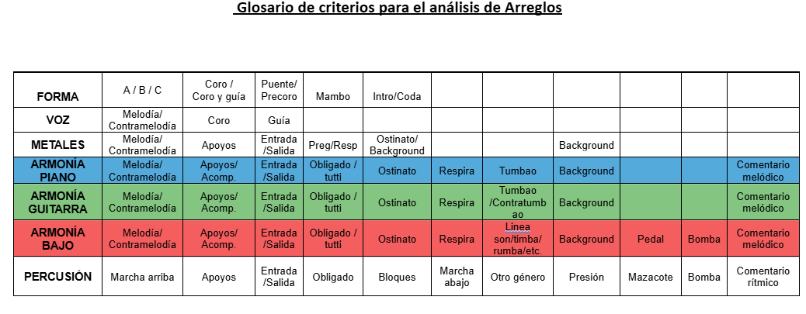
Melodía: Es una sucesión lineal y coherente de sonidos de diferentes alturas que tiene una identidad y un sentido musical propio. Es la "voz principal" que el oyente suele recordar y tararear. Según el compositor y teórico Walter Piston, "la melodía es la superficie de la música", una secuencia organizada de notas que el oído percibe como una entidad única. (Piston, 1941)

Contramelodía: Es una línea melódica secundaria que se ejecuta de manera simultánea a la melodía principal. Su función es complementar, enriquecer y contrastar con la melodía principal, creando una textura más compleja. No es un simple acompañamiento, sino una verdadera "contra-melodía" con personalidad propia.

Coro: Dentro de la música latina el Coro además de ser como el estribillo de la obra es la que define el paso al montuno, esto define varios elementos dentro de la orquesta, la percusión pasa a la marcha arriba, el cantante principal suele responder con improvisaciones vocales que dialogan dialécticamente con el Coro que puede ser cantado ya sea por un coro vocal con esa función en la orquesta o por todos los instrumentistas de la misma.

Guía: En el caso de la música latina se le llama guía a la improvisación de la voz en la parte montuno o marcha arriba del tema. El cantante con lo que va cantando va guiando a la orquesta. Por eso se llama coro y guía. (Jansel Torres en comunicación personal 15 de agosto de 2025)

Apoyos: El apoyo es una especie de obligado más corto o la acentuación de algún golpe que realiza otro u otros instrumentos.

Entrada/Salida: Entendemos por entrada o salida un fill de percusión o un motivo para entrar o salir de una sección. Se llamará entrada o salida dependiendo la relación que se percibe ya sea con lo que sucedió o lo que prosigue.

Preg. Resp: Una técnica musical ancestral y universal, profundamente arraigada en las músicas africanas y afroamericanas. Consiste en la presentación de una frase musical (la "pregunta") que es contestada por otra frase musical (la "respuesta"). Vale aclarar que en los análisis realizados si existe la categoría de Preg. siempre existirá una Resp. se utiliza para relacionar dos funciones que se perciben como complementarias en la acción.

Ostinato: Un motivo, frase o ritmo musical que se repite persistentemente de manera idéntica a lo largo de una composición o una sección de la misma.

Background: El background melódico, seun Herrera (1987) es una línea secundaria que complementa a la melodía principal como un acompañamiento, activándose generalmente cuando ésta reposa o guarda silencio. Para ser efectiva, esta contramelodía debe funcionar como una línea independiente con sentido propio, pero manteniendo siempre una relación coherente con la melodía principal y la armonía subyacente. En el caso de la presente investigación se la identifica como un diseño que lo suele ejecutar la base rítmico armónica (Piano, guitarra y bajo)

Acompañamiento: Es el soporte musical que envuelve y sustenta a la melodía principal. Su función es proporcionar el contexto armónico, rítmico y textural para que la melodía principal destaque. Para los fines de este investigación y análisis se le llama acompañamiento a aquellos soportes rítmico armónico que no encajan en el concepto de tumbao, contratumbao, background etc. Cuando un sostén rítmico armónico no es ninguno de estos se le llama simplemente acompañamiento.

Obligado: Fragmento breve que realiza un instrumento necesariamente junto a otro u otros.

Respira: Término que se utiliza para desctribir una sensación de reposo o nota larga.

Tumbao: Se comprende como tumbao un patrón relativamente conciso de carácter repetitivo. Dicha entidad toma forma sobre la base de específicos modelos rítmico-melódico-armónicos, los cuales, a su vez, funcionan a partir de numerosas posibilidades de realización y no de paradigmas únicos, por lo que son muy flexibles.” (Alujas, 2006)

Contratumbao: Se utiliza este término para describir un acompañamiento que se lo define como contratumbao por la estrecha relación que se percibe necesariamente junto a un tumbao.

Comentario melódico: Pequeñas frases melódicas, generalmente improvisadas o semi-improvisadas, que un instrumento (como el piano, la guitarra, el bajo, etc) toca en espacios o "huecos" que deja la voz principal y no se consideran identitarios del arreglo. Son "comentarios" musicales que dialogan con el cantante y enriquecen el arreglo.

Comentario rítmico: Similar al comentario melódico, pero de naturaleza puramente rítmica. Un instrumento de percusión (como el timbal, batería, tumbadoras o el cencerro), acentúa ciertos golpes o frases rítmicas cortas en respuesta a la melodía o a otro instrumento, creando interacción y dinamismo.

Línea de son, timba, rumba, Brasil etc: Este término se refiere a un diseño melódico exclusivamente del bajo con características que se las percibe e identifica a un un género en particular. Por ejemplo, la "línea de son" acentua casi exclusivamente las notas de tumbao, mientras que la de timba posee más agresividad o diseños más complejos rítmicamente e incluso en general más largos.

Marcha arriba: En la relación dialéctica que existe en la musica cubana entre estrofa/estribillo la marcha arriba es la parte que se la identifica con el montuno, coro y guía. Las tumbadoras se abren a la hembra y la la campana de bogó pasa al montuno.

Marcha abajo: En la relación dialéctica mencionada la marcha abajo se la asocia a la contrapartida del montuno, en general cuerpo de numero, puentes, intros etc aunque no se la relaciona directamente a una sección ya que eso depende de las decisiones del arreglista.

Bloques: Se refiere a un arreglo ejecutado por más un instrumento en general de la familia de la percusión. Se suelen utilizar en momentos de Mazacote o Presión. Son como obligados de la percusión que pueden estar apoyados por el bajo.

Presión: El pedal o presión es una sección propia de la timba en la que el bajo hace una nota tenida (respira), las congas pueden ejecutar un chapeo y en la percusión se escucha la clave. El tumbao de piano/tres se queda ahí, perenne, y generalmente se expone un coro o se presenta un coro. (Jansel Torres en comunicación personal 15 de agosto de 2025)

Mazacote: El mazacote es como un pedal o presión pero la percusión suele tener más protagonismo a través de bloques que pueden o no ser apoyados en algunos casos por el bajo.

Bomba: Esta sección también propia de la timba se establece por consenso por varios autores como la de mayor tensión en una timba. Es similar al mascote pero el bajo mantiene golpes percusivos sobre los trastes y las cuerdas de manera improvisada y otros instrumentos de la percusión meten palos entendiendo esto como elementos que también responden a la improvisación.

En esta investigación la categoría marcha abajo o arriba va a estar relacionada a esa función dialéctica no específicamente a un patrón determinado ya que puede definirse como marcha abajo a un patrón que no necesariamente sea la marcha de son.

